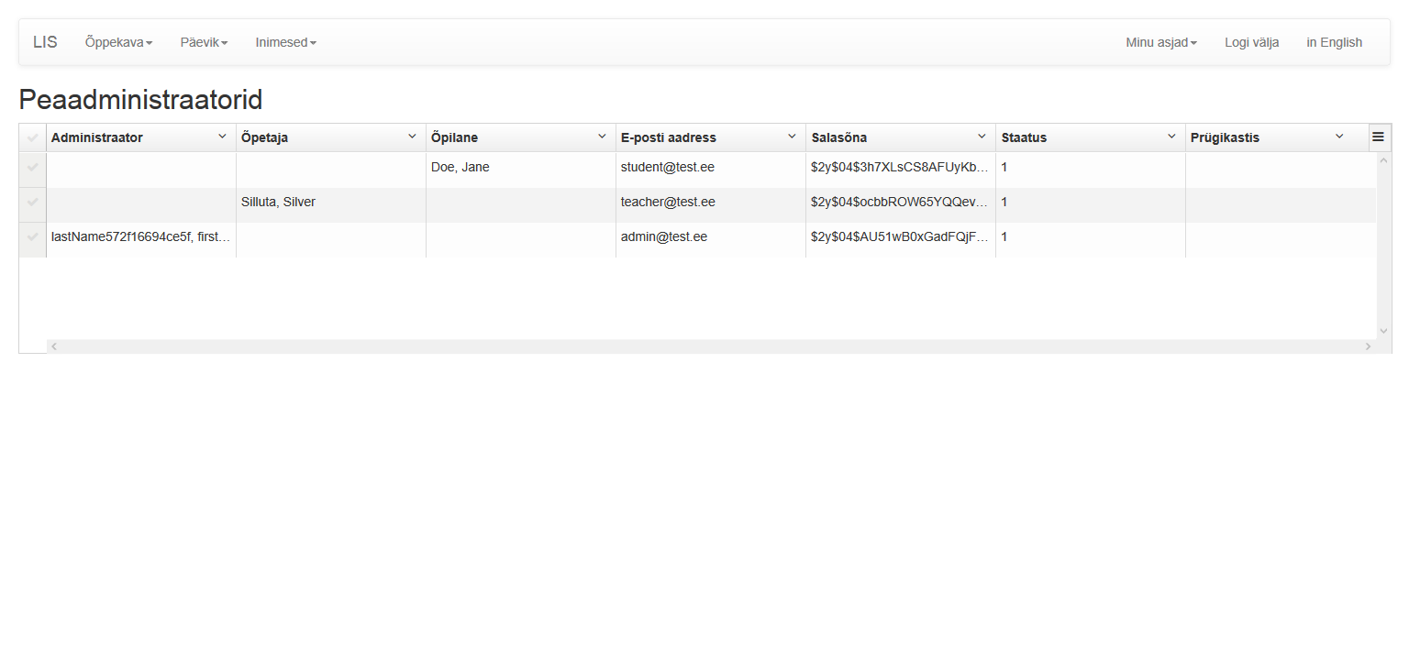

Peaadministraatorid:

Superadministraatori vaade näita kasutajate infot. Administraatorite, õpetajate kui ka õpilaste oma kõiki ühes tabelis. Superadministraator saab muuta kasutajate sisselogimiseks kasutataavid emaile, paroole kui ka nende staatust (vaikimisi 1 ehk aktiivne).